实验3 函数与程序结构实验

3.1实验目的
（1）熟悉和掌握函数的定义、声明；函数调用与参数传递，函数返回值类型的定义和返回值使用。
（2）熟悉和掌握不同存储类型变量的使用。
（3）练习使用集成开发环境中的调试功能：单步执行、设置断点、观察变量值。

3.2实验内容
1．程序改错题
下面是计算s=1!+2!+3!+…+n!的源程序(n<20)。在这个源程序中存在若干语法和逻辑错误。要求对该程序进行调试修改，使之能够输出如下结果：
k=1 the sum is 1
k=2 the sum is 3
k=3 the sum is 9
……
k=20 the sum is 2561327494111820313
/*实验3-1改错题程序：计算s=1!+2!+3!+…+n!*/
- #include <stdio.h>

- int main(void)
- {
- int k;
- for(k=1;k<=20;k++)
- printf("k=%d\tthe sum is %ld\n",k,sum_fac(k));
- return 0;
- }
- long sum_fac(int n)
- {
- long s=0;
- int i,fac;
- for(i=1;i<=n;i++)
- fac*=i;
- s+=fac;
- return s;
- }
解答：
- 语法错误：
  - 第二行应声明自定义函数，正确形式为：
long sum_fac(int n);
- 逻辑错误：
  - 第六行占位符使用错误，正确形式为：
printf("k=%d\tthe sum is %lld\n",k,sum_fac(k));
  - 第十行自定义函数返回类型有误，正确形式为：
long long sum_fac(int n)
  - 第十二行定义s应为静态变量，且变量类型有误，正确形式为：
static long long s=0;
  - 第十三行定义fac的变量类型有误，正确形式为：
long long fac；
- 错误修改后的运行结果如图1-1所示：
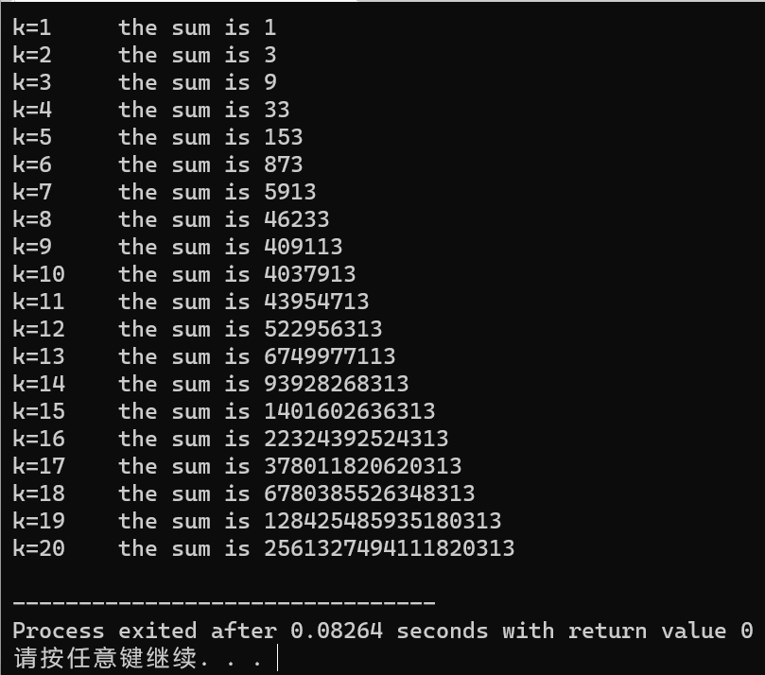
图1-1 程序改错题1修改后运行结果

2．程序修改替换题
（1）根据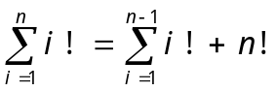将实验3-1改错题程序中sum_fac函数修改为一个递归函数，用递归的方式计算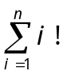。
解答：修改后的sum_fac函数如下：
long long sum_fac(int n)
{
long long fac=1;
int i=1;
for(i=1;i<=n;i++)
fac*=i;
if(n!=1){
fac += sum_fac(n-1);
}
return fac;
}
替换后程序运行结果如图2-1所示：
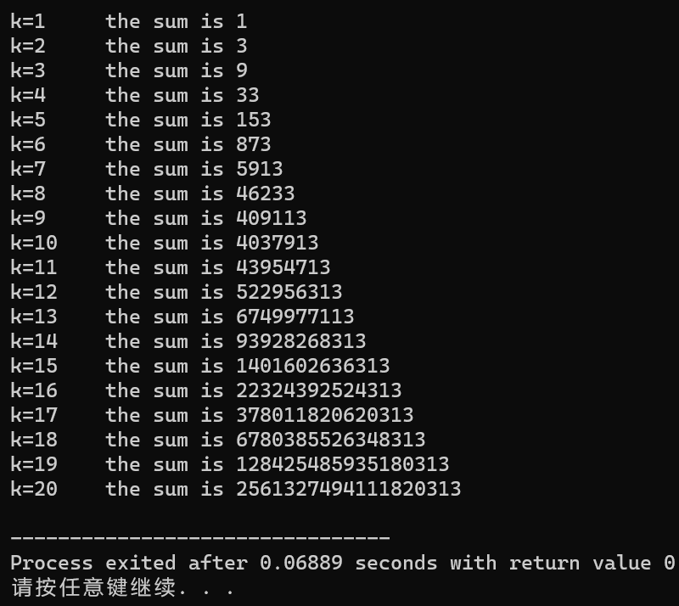
图2-1 sum_fac函数替换后运行结果

（2）下面是计算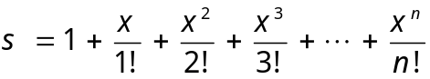的源程序，其中x是浮点数，n是整数。从键盘输入x和n，然后计算s的值。修改该程序中的sum和fac函数，使之计算量最小。
/*实验3-2程序修改替换第(2)题程序：根据公式计算 s*/
#include<stdio.h>
double mulx(double x,int n);
long fac(int n);
double sum(double x,int n)
{
int i;
double z=1.0;
for(i=1;i<=n;i++)
{
z=z+mulx(x,i)/fac(i);
}
return z;
}
double mulx(double x,int n)
{
int i;
double z=1.0;
for(i=0;i<n;i++)
{
z=z*x;
}
return z;
}
long fac(int n)
{
int i;
long h=1;
for(i=2;i<=n;i++)
{
h=h*i;
}
return h;
}
int main()
{
double x;
int n;
printf("Input x and n:");
scanf("%lf%d",&x,&n);
printf("The result is %lf:",sum(x,n));
return 0;
}
解答：
（1）修改后的程序源代码清单如下：
#include<stdio.h>
double mulx(double x,int n);
long fac(int n);
double sum(double x,int n) {
int i;
double z=1.0,y=1.0;
y = mulx(x,1);
for(i=1; i<=n; i++) {
z=z+y/fac(i);
y*=x;
}
return z;
}
double mulx(double x,int n) {
int i;
double z=1.0;
for(i=0;i<n;i++)
{
z=z*x;
}
return z;
}
long fac(int n) {
static long h=1;
h *= n;
return h;
}
int main() {
double x;
int n;
printf("Input x and n:");
scanf("%lf%d",&x,&n);
printf("The result is %lf:",sum(x,n));
return 0;
}
（2）测试数据如表2-1所示：
表2-1 程序改错与替换题2测试数据
测试  用例 | 程序输入 |  | 预计输出
测试  用例 | x | n | 预计输出
用例1 | 3 | 3 | 13.000000
用例2 | 4 | 5 | 42.866667
（3）对应测试数据的运行结果如图2-2所示：
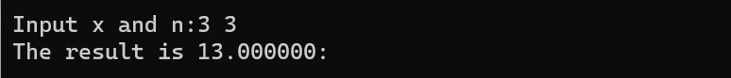
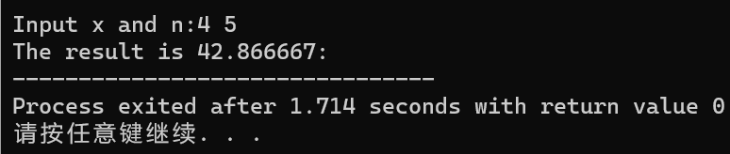
图2-2 程序改错与替换题2运行结果

3．跟踪调试题
下面是计算fabonacci数列前n项和的源程序，现要求单步执行该程序，在watch窗口中观察Ik,sum,n值。具体操作如下：
（1）设输入5，观察刚执行完“scanf("%d",&k);”语句时，sum、k的值是多少？
（2）在从main函数第一次进入fabonacci函数前的一刻，观察各变量的值是多少？返回后光条停留在哪个语句上？
（3）在从main函数第一次进入fabonacci函数后的一刻，观察光条从main函数“sum+=fabonacci(i);”语句调到了哪里？
（4）在fabonacci函数内部单步执行，观察函数的递归执行过程。体会递归方式实现的计算过程是如何完成数计算的，并特别注意什么时刻结束递归，然后直接从第一个return语句返回到了哪里？
（5）在fabonacci函数递归执行过程中观察参数n的变化情况，并回答为什么k、sum在fabonacci函数内部不可见？

/*实验3-3跟踪调试题程序：计算fabonacci数列前n项和*/
#include<stdio.h>
int main(void)
{
int i,k;
long sum=0,fabonacci(int n);
printf("Inut n:");
scanf("%d",&k);
for(i=1;i<=k;i++){
sum+=fabonacci(i);
printf("i=%d\tthe sum is %ld\n",i,sum);
}
return 0;
}
long fabonacci(int n)
{
if(n==1 || n==2)
return 1;
else
return fabonacci(n-1)+fabonacci(n-2);
}
解答：
- 输入5，刚执行完“scanf("%d",&k);”语句时，sum的值是0，k的值是5；
- 在从main函数第一次进入fabonacci函数前的一刻，各变量的值分别为：sum=0，k=5，i=1，返回后光条停留在sum+=fabonacci(i);语句上；
- 在从main函数第一次进入fabonacci函数后的一刻，观察光条从main函数“sum+=fabonacci(i);”语句调到了if(n==1 || n==2)上；
- 在fabonacci函数内部单步执行，观察函数的递归执行过程，注意到n=1或2时结束递归，然后直接从第一个return语句返回到了printf("i=%d\tthe sum is %ld\n",i,sum);上；
- 在fabonacci函数递归执行过程中观察参数n的变化情况， k、sum在fabonacci函数内部不可见是因为k、sum是定义在main函数中的变量，其作用域只在main函数内，在fabonacci函数中未作外部变量引用声明。
4．程序设计
以下（1）至（3）题对应Educoder教学平台 “C语言实验”课程，实验3，第7关实验3-1、第8关实验3-2，以及第9关实验3-3。
（1）编程验证歌德巴赫猜想：任何一个大于等于4的偶数都是两个素数之和。要求设计一个函数，接受形参n，以“n=n1+n2”的形式输出结果，若有多种分解情况，取n1最小的一个输出。
例如：n=6，输出“6=3+3”。
main函数循环接收从键盘输入的整数n，如果n是大于或等于4的偶数，调用上述函数进行验证。
解答：
    - 解题思路：
程序设计（1）流程图如图4-1所示：
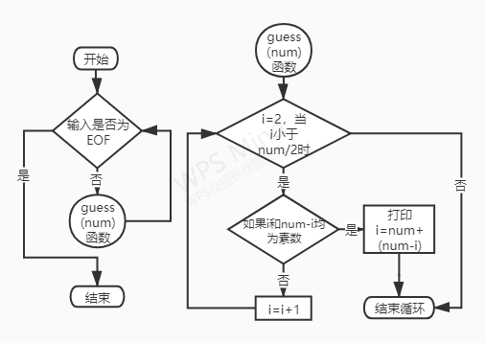
图4-1 程序设计（1）程序流程图
    - 源程序清单
#include <stdio.h>
int IsPrimeNumber(int num);
int main()
{
int input,i,remain;
while(scanf("%d",&input)!=EOF){
if(input<4){
printf("error\n");
}
else{
for(i=2;i<=input>>1;i++){
remain = input - i;
if(IsPrimeNumber(i)+IsPrimeNumber(remain)==0){
printf("%d=%d+%d\n",input,i,remain);
break;
}
}
}
}
return 0;
}
int IsPrimeNumber(int num){
int i,lim,judge=0;
for(i=2,lim=num>>1;i<=lim;i++){
if((num%i)==0){
judge=1;
break;
}
}
return judge;
}
    - 测试
- 测试数据：
程序设计（1）测试数据如表4-1所示：
表4-1 程序设计（1）测试数据
测试用例 | 程序输入 | 预计输出
用例1 | 6 | 6=3+3
用例2 | 8 | 8=3+5
用例3 | ^Z | 结束
- 对应测试数据的运行结果如图4-2所示：
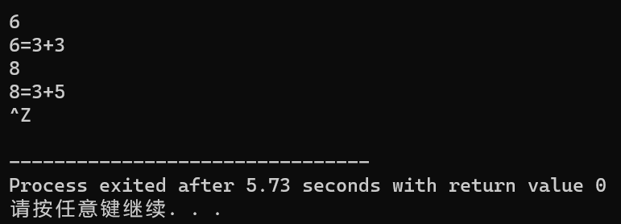
图4-2 程序设计（1）运行结果

（2）完全数（Perfect number），又称完美数或完备数，特点是它的所有真因子（即除了自身以外的约数，包括1）之和恰好等于它本身。例如6=1+2+3，28=1+2+4+7+14等。
编程寻找10000以内的所有完全数。
要求设计一个函数，判定形参n是否为完全数，如果是，返回1，否则返回0。在main函数中调用该函数求10000以内的所有完全数，并以完全数的真因子之和的形式输出结果，例如“6=1+2+3”。程序输出中，每个完全数单独占一行。
解答：
- 解题思路：
程序设计（2）流程图如图4-3所示：
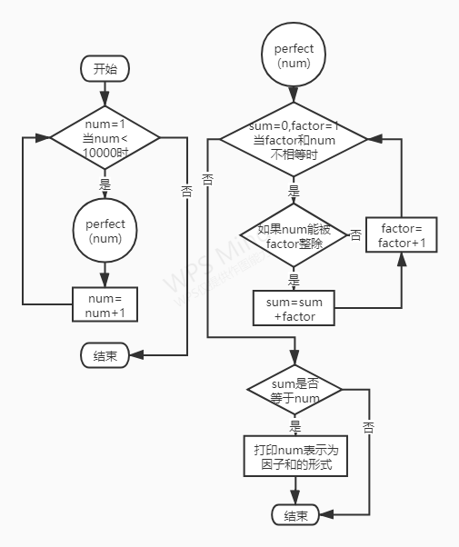
图4-3 程序设计（2）流程图
- 源程序清单
#include<stdio.h>
int IsPerfectNumber(int num);
int IsPerfectNumber(int num){
int sum=0,factor;
for(factor=1;factor<num;factor++){
if(num%factor==0) sum+=factor;
}
if(num==sum) return 1;
else return 0;
}
int main(){
int num,factor,i=0;
for(num=2;num<=10000;num++){
if(IsPerfectNumber(num)==1){
if(i==0) {
printf("%d=1",num);
i++;
}
else printf("\n%d=1",num);
for(factor=2;factor<num;factor++){
if(num%factor==0) printf("+%d",factor);
}
}
}
return 0;
}
- 测试
程序设计（2）运行结果如图4-4所示：
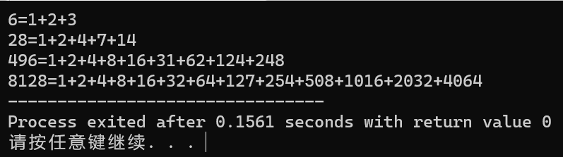
图4-4 程序设计（2）运行结果

（3）自幂数是指一个n位数，它的每个位上的数字的n次幂之和等于它本身。水仙花数是3位的自幂数，除此之外，还有4位的四叶玫瑰数、5位的五角星数、6位的六合数、7位的北斗星数、8位的八仙数等。
编写一个函数，判断其参数n是否为自幂数，如果是，返回1；否则，返回0。要求main函数能反复接收从键盘输入的整数k，k代表位数，然后调用上述函数求k位的自幂数，输出所有k位自幂数，并输出相应的信息，例如“3位的水仙花数共有4个153，370，371，407”。当k=0时程序结束执行。
解答：
- 解题思路：
程序设计（3）流程图如图4-5所示：
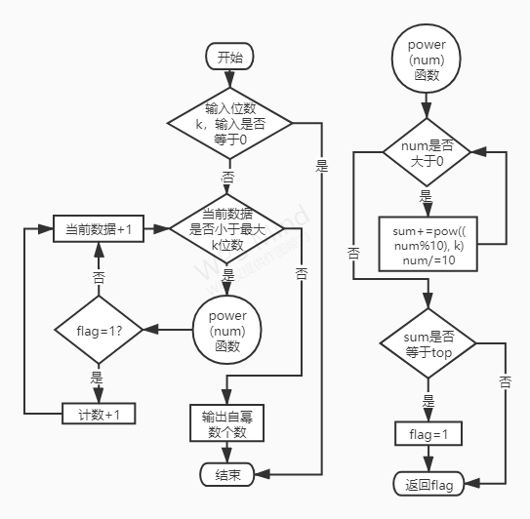
图4-5 程序设计（3）流程图
- 源程序清单
#include<stdio.h>
int IsSelfPoweredNumber(int n,int num);
int IsSelfPoweredNumber(int n,int num){
int sum=0,alter1=num,alter2=num,i,j,power=1;
for (i=1;i<=n;i++){
alter1 %= 10;
for (j=1;j<=n;j++){
power *=alter1;
}
sum += power;
power = 1;
alter2 /= 10;
alter1 = alter2;
}
if (sum==num) return 1;
else return 0;
}
int main(){
int num,n,count=0,i,min=1,judge=0;
while(scanf("%d",&n)!=EOF){
if(n==3) printf("3位的水仙花数共有");
else if(n==4) printf("4位的四叶玫瑰数共有");
else if(n==5) printf("5位的五角星数共有");
else if(n==6) printf("6位的六合数共有");
else if(n==7) printf("7位的北斗星数共有");
else if(n==8) printf("8位的八仙数共有");
else if(n==0) break;
for (i=1;i<n;i++){
min *=10;
}
for (num=min;num<10*min;num++){
if (IsSelfPoweredNumber(n,num)==1){
count++;
}
}
printf("%d个",count);
for (num=min;num<10*min;num++){
if (IsSelfPoweredNumber(n,num)==1){
if (judge == 0){
printf("%d",num);
judge++;
}
else printf(",%d",num);
}
}
min = 1;
judge = 0;
count = 0;
printf("\n");
}
return 0;
}
- 测试
- 测试数据
程序设计（3）测试用例如表4-2所示：
表4-2 程序设计（3）测试数据
测试用例 | 程序输入 | 预计输出
用例1 | 3 | 3位的自幂数共有4个:153 370 371 407
用例2 | 4 | 4位的自幂数共有3个:1634 8208 9474
用例3 | 0 | 结束
- 对应测试用例的运行结果如图4-6所示：
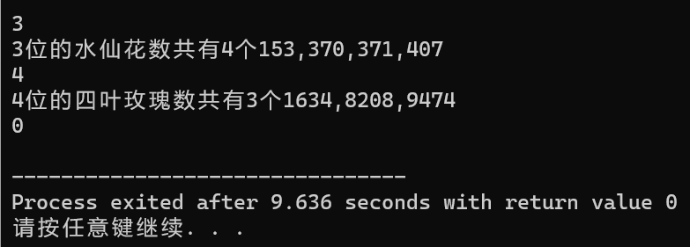
图4-6 程序设计（3）运行结果

3.3实验小结
在减少计算量时，可以考虑使用static静态变量减少重复计算；通过自定义函数，将不同功能模块进行封装，可以减少编写代码的时间；必要时可以通过断点调试判断某些语句或某个自定义函数中出现的编程错误，方便快捷；另外，通过灵活运用递归不仅可以提高代码可读性，还可以提高程序运行效率。

